" زكاة دحياتي، أصناف دترنسفورماسي "
(١۸ ديسيمبر ٢٠١٥ / ١٤٣٧ ﻫ ٦ ربيع الأول)

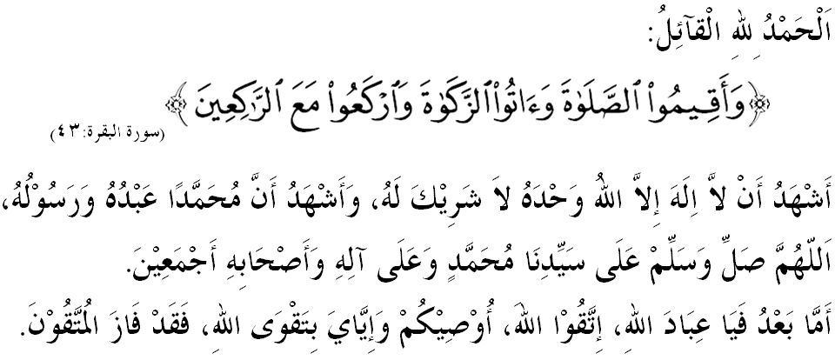

سيداغ جمعة يغ درحمتي الله،
ساي برفسن كفد ديري ساي دان مثرو كفد سيداغ جمعة يغ دكاسيهي سكالين، ماريله سام٢ كيت برتقوى كفد الله سبحانه وتعالى دغن سبنر٢ تقوى دغن ملقساناكن سضالا فرينتهث دان منجاءوهي سضالا لارغنث. سموض كتقوأن يغ كيت اوسهاكن اكن دافت منيغكتكن تاهف كإيمانن كيت، ممفركاسكن بينتيغ كتاهنن هاتي كيت سرتا منيغضيكن درجت كيت دسيسي الله سبحانه وتعالى. منبر فد هاري اين اكن ممبيخاراكن تاجوق خاص برسمفنا سمبوتن بولن زكاة كبغسأن 2015 يغ برتاجوق: “زكاة دحياتي، أصناف دترنسفورماسي“.
سيداغ جمعة يغ درحمتي الله،
عبادة زكاة مروفاكن ساله ساتو درفد روكون إسلام يغ تله منجادي كفرضوان كفد اومت إسلام. اي مروفاكن لامبغ كسمفورنأن إسلام يغ مرغكومي تيض دمنسي هوبوغن يغ بركاءيت رافت ياءيت هوبوغن دغن الله سبحانه وتعالى، هوبوغن سسام مأنسي دان هوبوغن دغن عالم. دسمفيغ ايت، اي جوض ممفوثاءي فغاروه فنتيغ دالم سيستم فنتدبيران نضارا إسلام دان مروفاكن قاعدة فغوروسن كأواغن يغ برمتلامت اونتوق مغأتسي مسألة كميسكينن دان كسمفيتن هيدوف.
زكاة ملتقكن تغضوغجواب كفد ضولوغن يغ برادا ترهادف ضولوغن أصناف يغ تله جلس دثاتاكن دالم القرءان. كفنتيغن فلقسانأن زكاة دسسبواه نضارا اداله باضي منجامين كعاديلن دان كستابيلن سوسيال سرتا مرافتكن جورغ فندافتن انتارا مشاركت دان مغهيندري دري برلاكوث فرموسوهن دان صفة دغكي سسام مأنسي. حكمة دسباليق عمالن عبادة اين مروفاكن رحمة الله سبحانه وتعالى يغ تيدق ترنيلاي، تراوتماث دالم اسفيك فمباغونن مشاركت. فرمان الله سبحانه وتعالى دالم سورة النور ايات 56:
مقصودث: “دان ديريكنله كامو اكن سمبهيغ سرتا بريله زكاة; دان طاعتله كامو كفد رسول الله; سوفاي كامو برأوليه رحمة.“
ترثات فلقسانأن زكاة ممبري كسن يغ فوسيتيف كفد مشاركت اونتوق منيغكتكن كواليتي هيدوف، ممفو مثلسايكن مسئلة٢ بركاءيتن كميسكينن، ممنوهي كفرلوان اساس مأنسي سفرتي ماكنن، فاكاين، تمفت تيغضل، كصيحاتن دان فنديديقكن. دالم ارتي كات لاين، مأنسي اكن دافت منعمتي كهيدوفن يغ سلايقث سباضايمان يغ تله دفرينتهكن اوليه الله سبحانه وتعالى دان ممنوهي كهندق مقاصد الشرعية.
سيداغ جمعة يغ درحمتي الله،
منوروت فرلمباضاءن فرسكوتوان مليسيا، حال بركاءيتن أضام إسلام اداله ترتعلوق دباوه بيداغ كواس نضري٢ ياءيت دلتقكن دباوه جدوال كسمبيلن، سناراي 2: سناراي نضري، يغ مثنارايكن فركارا٢ بركاءيتن اوروسن وصية، زكاة، بيت المال دان سباضايث. برداسركن ايت، نضري٢ تله ممفرأونتوقكن فركارا بركاءيتن كوتيفن دان اضيهن زكاة ملالوءي أكتا اتاو إينيكمين نضري ماسيغ٢. اين منونجوقكن بهاوا متلامت ممباسمي كميسكينن منجادي اضيندا فنتيغ كراجأن دالم فمباغونن نضارا.
كفريهاتينن فمرينته سأومفام اين فرنه دسكسيكن فد إيرا فمرينتاهن خليفة عمر بن عبدالعزيز ددمشيق يغ تله برجاي منظاهيركن كايندهن إسلام منروسي عمالن زكاة سهيغض برجاي مناغني كميسكينن مشاركتث. حقيقتث، فلباضاي ستراتيضي فرلو دأتور سوفاي طرف هيدوف مشاركت دافت دفرتيغكت دان دفركوكوهكن سخارا برسيستم، إكسيس كفد اينفراستروكتور فيزيكل اساس دتمبه باءيق اضر دافت دنعمتي اوليه مريك، ملاهيركن مشاركت يغ لبيه فروضريسيف دان اينكلوسيف; دان دافت ممستيكن واغ زكاة دمنفعتكن سبايق موغكين اوليه أصناف. ابن عباس رضي الله عنه مروايتكن بهاوا رسول الله صلى الله عليه وسلم برسبدا،
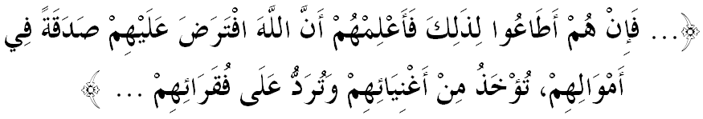
مقصودث: “افابيلا مريك تله مماتوهي حال ايت، مك بريتاهوكنله كفد مريك بهاوا الله تله مواجبكن مريك مغلواركن صدقة (زكاة) درفد هرتا مريك يغ دفوغوت دري اورغ٢ كاي دالم كالغن مريك لالو دسرهكن كفد اورغ٢ فقير مريك.“ (صحيح البخاري: 1413)
منبر ايغين منضسكن بهاوا اوسها منولوغ ضولوغن أصناف اين منجادي توضس كفد سلوروه اومت إسلام، تراوتماث اينستيتوسي زكاة يغ مندوكوغ فرينسيف مغمبيل برت انتارا سسام اينديؤيدو دان منخافاي طرف سوسيال يغ باءيق. مالهن اي ممفو مغإيرتكن راس فرساودارأن دان ساليغ سوكوغ مثوكوغ ملالوءي ميكانيسما فركوغسين هرتا ككايأن دغن اورغ لأين. ترثات إسلام ممفوثاءي ميكانيسما يغ ايستيميوا دالم ممباسمي كميسكينن منروسي اضيهن سمولا ككايأن دان ساله ساتو ميكانيسما ترسبوت داتغث درفد سومبر زكاة.
سيداغ جمعة يغ درحمتي الله،
ملالوءي فنليتيان كفد ستاتيستيك كوتيفن زكاة يغ دكلواركن اوليه جابتن وقف، زكاة دان حج (جوهر)، سابن تاهون كوتيفن زكاة تروس منيغكت اتس فلباضاي اينسياتيف دان اوسها دعوة يغ دجالنكن اوليه اينستيتوسي زكاة. فركمبغن اين دبوقتيكن لاضي دغن فرتومبوهن جوملة اضيهن دان أسيت يغ دميليقكي اوليه بادن برتغضوغجواب. انتارا فثومبغ كفد فنيغكتن كوتيفن زكاة ستياف تاهون اداله فغنالن داسر كراجأن يغ بتول دان فغوروسن ايكونومي يغ باءيق سرتا توروت دبنتو اوليه سيستم فمبايرن دان فغاضيهن ترسوسون يغ دلقسانكن اوليه اينستيتوسي زكاة كفد مشاركت. فكتور اين دهارف دافت منيغكتكن كيقينن فمباير اونتوق تروس منونايكن كواجيفن برزكاة اونتوق دأضيهكن كفد ضولوغن أصناف.
دكسمفتن اين، منبر مغاجق فارا جماعة سكالين اونتوق سام٢ مغحياتي فلسفة عبادة زكاة. منبر امت يقين، افابيلا زكاة دحياتي مك هاتي كيت اكن دافت مليهت منفعة دان فاءيدة زكاة ايت كمبالي كفد ديري كيت سباضاي همبا الله سبحانه وتعالى. ايغتله! زكاة مروفاكن فركارا فنتيغ دالم أضام إسلام سباضايمان صلاة ليما وقتو. تتكالا زكاة دتونايكن دغن فنوه كايمانن، فستي اد كسن يغ ساغت بسر يغ دافت دراسا دان دنعمتي اوليه ستياف اينديؤيدو. جك عبادة صلاة يغ دلقسانكن منجادي بوقتي كخينتأن ترهادف الله سبحانه وتعالى، زكاة فولا منجادي بوقتي كخينتأن سسأورغ ترهادف ساوداراث. أنس بن مالك رضي الله عنه مروايتكن بهاوا رسول الله صلى الله عليه وسلم برسبدا،
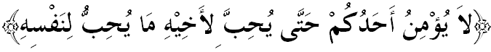
مفهومث: “تيدق سمفورنا إيمان سسأورغ دانتارا كاليان سهيغض دي منخينتاءي ساوداراث سباضايمان دي منخينتاي ديريث سنديري.“ (رواية البخاري دان مسلم)
سيداغ جمعة يغ دكاسيهي سكالين،
ماريله كيت برسام٢ منشكوري سضالا نعمت يغ دبريكن اوليه الله سبحانه وتعالى دغن برزكاة. سموض دغن ايت، ديري كيت تروس دليمفاهي رحمتث دان توروت ممبري اينسفيراسي كفد فارا أصناف اونتوق كلوار درفد كملوت كهيدوفن مريك تيدق كيرا دالم اف كادأن سكاليفون. مودهن٢ لبيه راماي أصناف يغ برجيوا تقوى دافت دلاهيركن ددالم بيداغ ماسيغ٢ دان ممفو منترنفورماسي ديري مريك منجادي انسان يغ خمرلغ.
مغأخيري خطبة، منبر ايغين برفسان كفد سيداغ جمعة سكالين بهاوا:

فرتام: | تونايكنله زكاة ترهادف هرتا يغ كيت ميليقكي سفرتي فندافتن، واغ سيمفنن، ساهم، امس، فيراق، حاصيل فرتانين دان ترنقكن سباضاي منشكوري رحمة الله سبحانه وتعالى سرتا فثبب كبركتن رزقي.
كدوا: | سنتياس براستقامة دالم ملقساناكن سضالا فرينته الله سبحانه وتعالى تراوتماث عبادة زكاة سباضاي جالن مثوخيكن جيوا دان منانمكن صفة كاسيه سايغ كفد ضولوغن أصناف.
كتيضا: | تونايكنله زكاة منروسي قاعدة يغ دسدياكن اوليه اينستيتوسي زكاة يغ دأمانهكن اوليه كراجأن باضي منجامين فوغوتن دان اضيهن دتريما اوليه أصناف يغ لايق منريما زكاة سخارا تراتور دان سيستيماتيك.
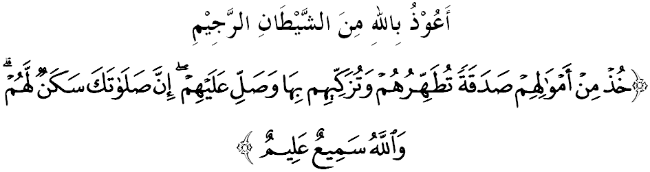مقصودث: “أمبيلله (سبهاضين) دري هرتا مريك منجادي صدقة (زكاة)، سوفاي دغنث اغكاو ممبرسيهكن مريك (دري دوسا) دان منسوخيكن مريك (دري اخلاق يغ بوروق); دان دعاءكنله اونتوق مريك، كران سسوغضوهث دعاءمو ايت منجادي كتنترامن باضي مريك. دان (ايغتله) الله مها مندغر، لاضي مها مغتاهوءي.“ (سورة التوبة: 103)

